附件2

南昌市西湖区卫生健康综合监督执法局2022年度决算

目 录

第一部分 南昌市西湖区卫生健康综合监督执法局概况
一、单位主要职责
二、单位基本情况
第二部分 2022年度单位决算表
一、收入支出决算总表
二、收入决算表
三、支出决算表
四、财政拨款收入支出决算总表
五、一般公共预算财政拨款支出决算表
六、一般公共预算财政拨款基本支出决算表
七、政府性基金预算财政拨款收入支出决算表
八、国有资本经营预算财政拨款支出决算表
九、财政拨款“三公”经费支出决算表
十、国有资产占用情况表
第三部分 2022年度单位决算情况说明
一、收入决算情况说明
二、支出决算情况说明
三、财政拨款支出决算情况说明
四、一般公共预算财政拨款基本支出决算情况说明
五、财政拨款“三公”经费支出决算情况说明
六、机关运行经费支出情况说明
七、政府采购支出情况说明
八、国有资产占用情况说明
九、预算绩效情况说明
第四部分 名词解释

第一部分 南昌市西湖区卫生健康综合监督执法局单位概况

一、单位主要职责
南昌市西湖区卫生健康综合监督执法局主要职能是:负责实施卫生健康专项整治和日常监督检查;对公共场所卫生、职业卫生、生活饮用水卫生、学校卫生及消毒产品和涉及饮用水安全产品进行监督检查;医疗卫生机构及其从业人员的执业活动进行监督检查，对医疗卫生机构的放射诊疗、职业健康检查、传染病防控、消毒隔离制度执行情况、医疗废物处置情况和菌(毒)种管理情况等进行监督检查,对医疗机构服务内容和从业人员的行为规范进行监督,依法打击"两非"行为,做好计划生育违法违纪案件的监查督办;组织实施打击非法行医、非法采供血;对医疗机构医疗广告实施监督管理;对监督协管员进行培训、业务指导;行政区域内卫生健康监督信息收集、核实和上报;受理对违法行为的投诉、举报;开展卫生健康法律法规宣传教育和执法检查;完成卫生健康行政部门交办的其它工作。
二、单位基本情况
本单位设立5个内设机构，分别是办公室、监督一科、监督二科、监督三科、监督四科、监督五科。
本单位2022年年末实有人数77人，其中在职人员36人，离休人员0人，退休人员24人（不含由养老保险基金发放养老金的离退休人员）；年末其他人员17人；年末学生人数0人；由养老保险基金发放养老金的离退休人员 0人。

第二部分 2022年度单位决算表

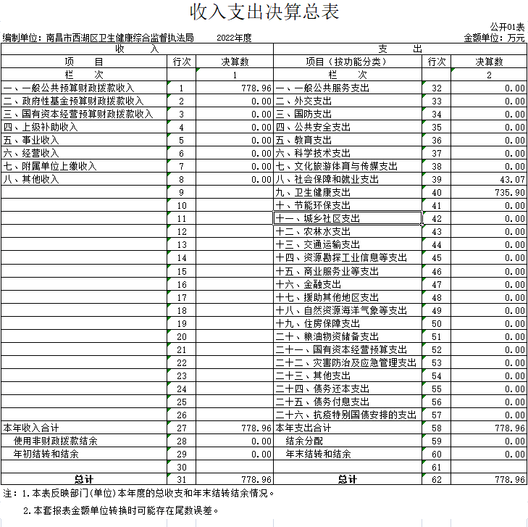

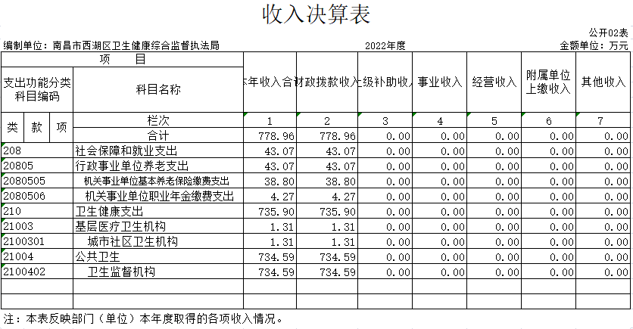
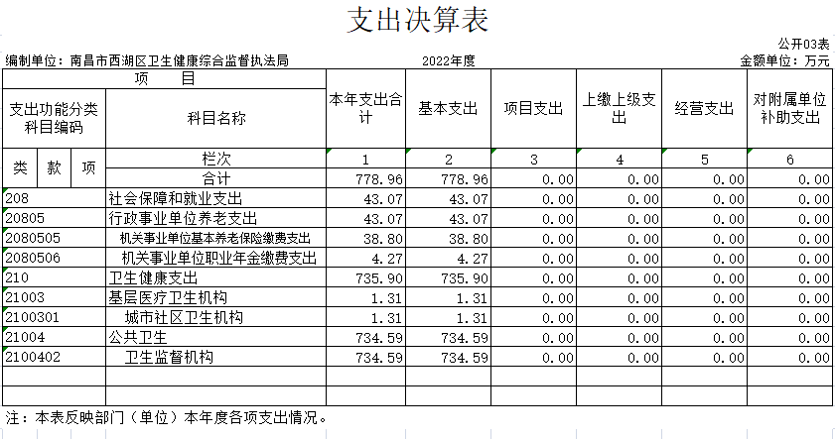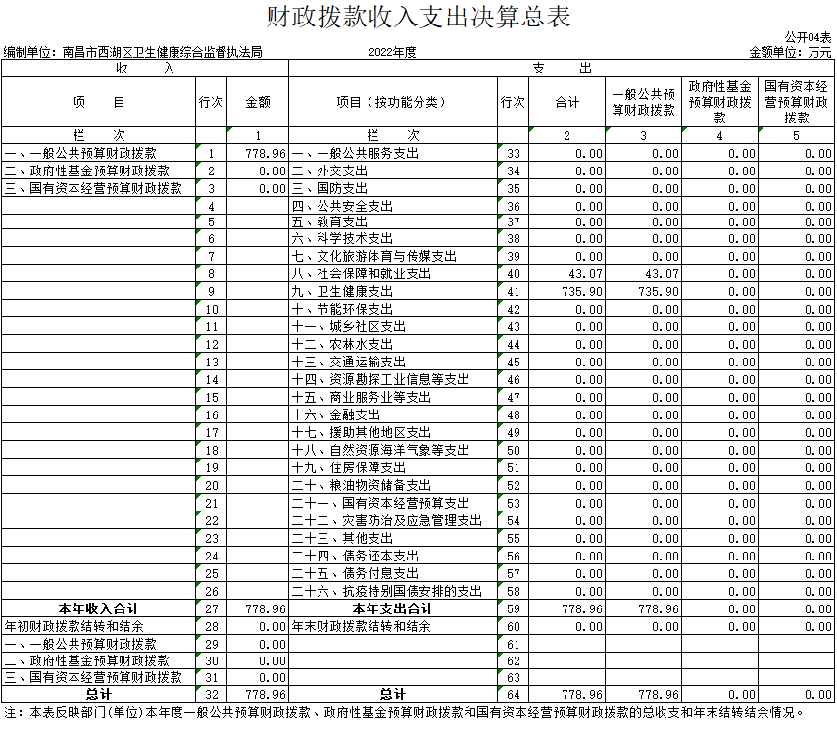
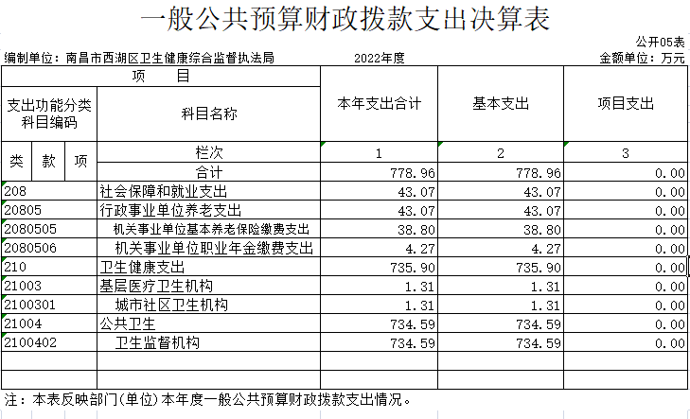

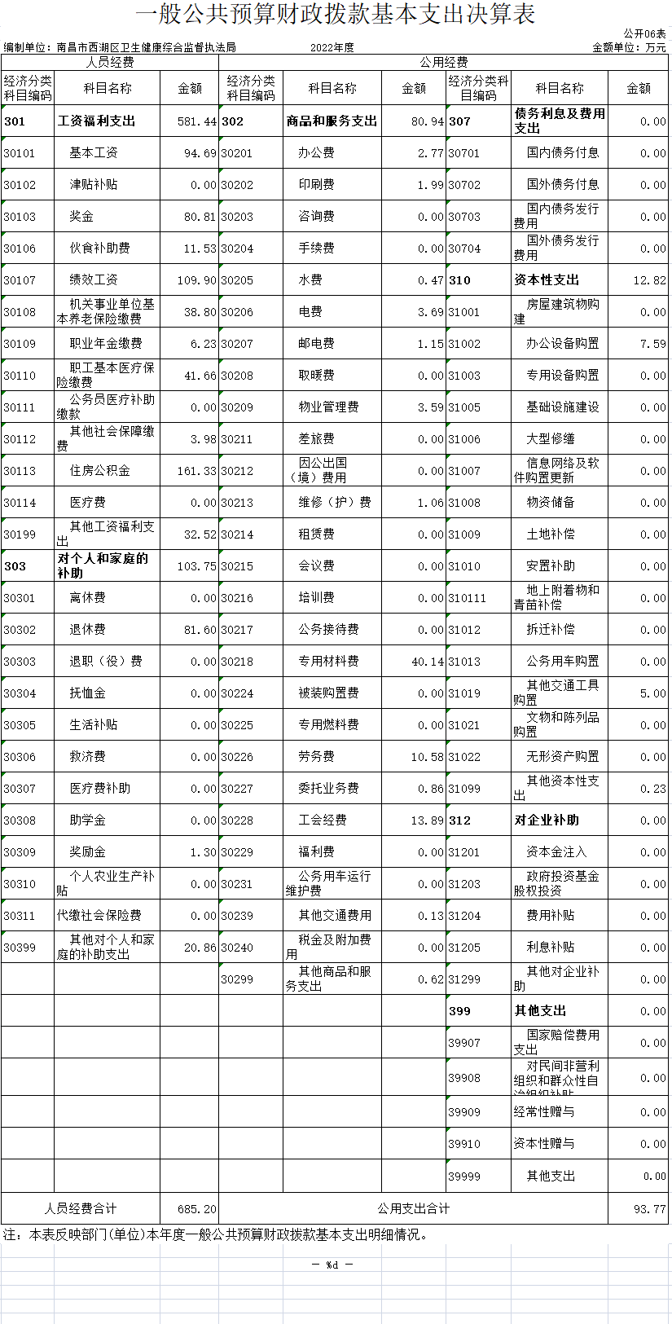
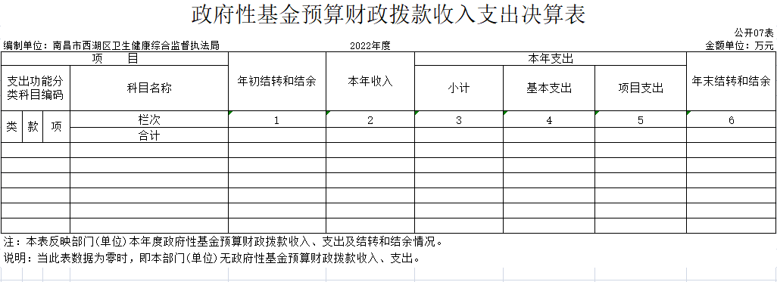
、

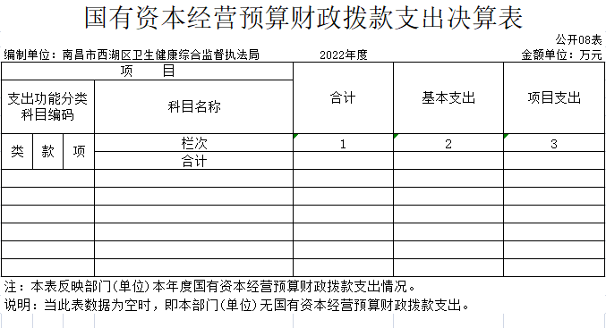

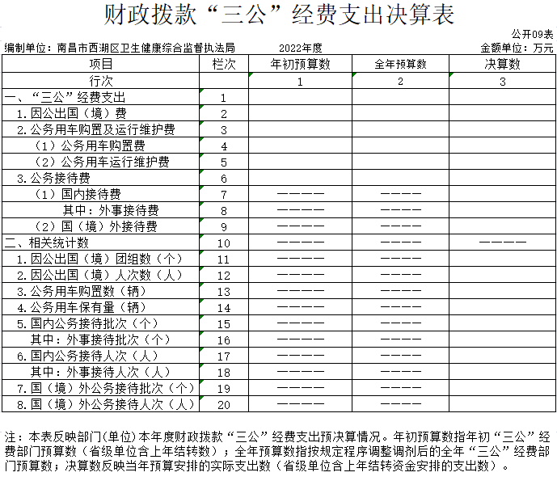
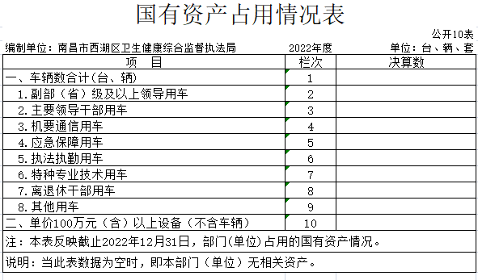

第三部分 2022年度单位决算情况说明

一、收入决算情况说明
本单位2022年度收入总计778.96万元，其中年初结转和结余0万元，较2021年增加119.08万元，增长18%；本年收入合计778.96万元，较2021年增加119.08万元，增长18%，主要原因是：本年财政拨款安排较上年有所上升。
本年收入的具体构成为：财政拨款收入778.96万元，占100%；事业收入0万元，占0%；经营收入0万元，占0%；其他收入0万元，占0%。
二、支出决算情况说明
本单位2022年度支出总计778.96万元，其中本年支出合计778.96万元，较2021年增加119.08万元，增长18 %，主要原因是：人员经费支出增加；年末结转和结余0万元，较2021年增加0万元，增长0%。
本年支出的具体构成为：基本支出778.96万元，占100%；项目支出0万元，占0%；经营支出0万元，占0%；其他支出（对附属单位补助支出、上缴上级支出0万元，占0%。）
三、财政拨款支出决算情况说明
本单位2022年度财政拨款本年支出年初预算数为895.90万元，决算数为778.96万元，完成年初预算的86.9%。其中：
（一）社会保障和就业支出年初预算数为65.79万元，决算数为43.07万元，完成年初预算的65.5%，主要原因是：机关事业单位基本养老保险缴费、职业年金缴费支出减少。
（二）卫生健康支出年初预算数为820.11万元，决算数为735.9万元，完成年初预算的89.7%，主要原因是：人员经费支出较预算数减少、节约公用支出。
四、一般公共预算财政拨款基本支出决算情况说明
本单位2022年度一般公共预算财政拨款基本支出778.96万元，其中：
（一）工资福利支出581.44万元，较2021年增加86.81 万元，增长17.6 %，主要原因是：基本支出人员工资增加。
（二）商品和服务支出80.94万元，较2021年增加80.94万元，增长100 %，主要原因是：基本支出商品和服务支出增加。
（三）对个人和家庭补助支出103.75万元，较2021年增加103.75万元，增长100%，主要原因是：退休人员的收入增加。
（四）资本性支出9.59万元，较2021年增加9.59万元，增长100 %，主要原因是：基本支出增加了设备的购置。
五、财政拨款“三公”经费支出决算情况说明
本单位2022年度财政拨款“三公”经费支出全年预算数为 0万元，决算数为0万元，完成全年预算的0%，决算数较2021年增加0万元，增长0 %，其中：
（一）因公出国（境）支出全年预算数为0万元，决算数为0万元，完成全年预算的0 %，决算数较2021年增加0 万元，增长0%。
（二）公务接待费支出全年预算数为0万元，决算数为0万元，完成全年预算的0 %，决算数较2021年增加0万元，增长0%，主要原因是严格执行中央八项规定相关要求，控制公务接待费用开支。决算数较全年预算数增加0的主要原因是：严格执行中央八项规定相关要求，控制公务接待费用开支。全年国内公务接待0批，累计接待0人次，其中外事接待0批，累计接待0人次，主要为：严格执行中央八项规定相关要求，控制公务接待费用开支。
（三）公务用车购置及运行维护费支出0万元，其中公务用车购置全年预算数为0万元，决算数为0万元，完成全年预算的0 %，决算数较2021年增加0万元，增长0 %，主要原因是严格执行中央八项规定相关要求，要求干部职工尽量搭乘公共交通工具，全年购置公务用车0辆。决算数较全年预算数减少的主要原因是：严格执行中央八项规定相关要求，要求干部职工尽量搭乘公共交通工具；公务用车运行维护费支出全年预算数为0万元，决算数为0万元，完成全年预算的0%，决算数较2021年增加0万元，增长0%，主要原因是严格执行中央八项规定相关要求，要求干部职工尽量搭乘公共交通工具，年末公务用车保有0辆。决算数较全年预算数增加的主要原因是严格执行中央八项规定相关要求，要求干部职工尽量搭乘公共交通工具。
六、机关运行经费支出情况说明
本单位不是行政单位或参照公务员法管理事业单位，故无机关运行经费支出。
七、政府采购支出情况说明
本单位2022年度政府采购支出总额9.59万元，其中：政府采购货物支出9.59万元、政府采购工程支出0万元、政府采购服务支出0万元。授予中小企业合同金额0万元，占政府采购支出总额的0%，其中：授予小微企业合同金额0万元，占授予中小企业合同金额的100%；货物采购授予中小企业合同金额占货物支出金额的100%，工程采购授予中小企业合同金额占工程支出金额的0%，服务采购授予中小企业合同金额占服务支出金额的0%。
八、国有资产占用情况说明
截止2022年12月31日，本单位国有资产占用情况见公开10表《国有资产占用情况表》。
九、预算绩效评价情况说明
（一）绩效评价工作开展情况。
根据预算绩效管理要求，我单位纳入2022年度部门预算范围的二级项目0个，共涉及资金0万元，占项目支出总额的 0 %。

第四部分 名词解释

财政拨款收入：指区级财政当年拨付的资金。
事业收入：指事业单位开展专业业务活动及辅助 活动取得的收入。
其他收入：指除财政拨款收入、上级补助收入、 事业收入、事业单位经营收入、附属单位上缴收入等以外的各项收入。
年初结转和结余：填列全部结转和结余的资金数，包括当年结转结余资金和历年滚存结转结余资金。
基本支出：指为保障机构正常运转、完成日常工作任务而发生的人员支出和公用支出。
项目支出：指在基本支出之外为完成特定行政任务或事业发展目标所发生的支出。
“三公”经费支出：指用财政拨款安排的因公出国（境）费、公务用车购置及运行维护费和公务接待费。其中，因公出国（境）费反映单位公务出国（境）的国际旅费、国外城市间交通费、住宿费、伙食费、培训费、公杂费等支出；公务用车购置及运行维护费反映单位公务用车车辆购置支出（含车辆购置税、牌照费），按规定保留的公务用车燃料费、维修费、过桥过路费、保险费、安全奖励费用等支出；公务接待费反映单位按规定开支的各类公务接待（含外宾接待）支出。
机关运行经费支出：指用财政拨款安排的为保障行政单位（包括参照公务员法管理的事业单位）运行用于购买货物和服务的各项资金，包括办公费、印刷费、邮电费、差旅费、会议费、福利费、日常维修费、专用材料及一般设备购置费、办公用房水电费、办公用房取暖费、办公用房物业管理费、公务用车运行维护费以及其他费用。
机关事业单位基本养老保险缴费支出： 反映机关事业单位实施养老保险制度由单位缴纳的基本养老保险费支出。
机关事业单位职业年金缴费支出： 反映机关事业单位实施养老保险制度由单位实际缴纳的职业年金支出。
重大公共卫生服务： 反映重大疾病、 重大传染病预防控制等重大公共卫生服务项目支出。
事业运行：反映用于卫生事业单位基本支出，事业单位设施、系统运行与资产维护等方面的支出。

